ГУАП
КАФЕДРА № 42
ОТЧЕТ
ЗАЩИЩЕН С ОЦЕНКОЙ _____________________
ПРЕПОДАВАТЕЛЬ
канд. техн. наук, доцент |  |  |  | А.В. Аграновский
должность, уч. степень, звание |  | подпись, дата |  | инициалы, фамилия

ОТЧЕТ О ЛАБОРАТОРНОЙ РАБОТЕ №8
Цифроаналоговые и аналогово-цифровые преобразователи
по курсу: ЦИФРОВАЯ ОБРАБОТКА И ПЕРЕДАЧА СИГНАЛОВ
РАБОТУ ВЫПОЛНИЛ
СТУДЕНТ ГР. № | 4329 |  |  |  | Д.С. Шаповалова
 |  |  | подпись, дата |  | инициалы, фамилия

Санкт-Петербург 2025

1. Цель работы:
Изучение и практическое исследование в среде программного приложения MicroСаp характеристик цифро-аналоговых и аналого-цифровых преобразователей сигналов.

2. Теоретические сведения:

3. Электронные модели исследуемых устройств:

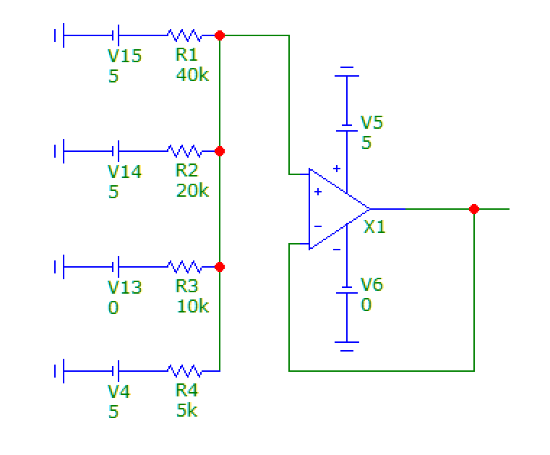
Рисунок 1.1 – Схема ЦАП 1
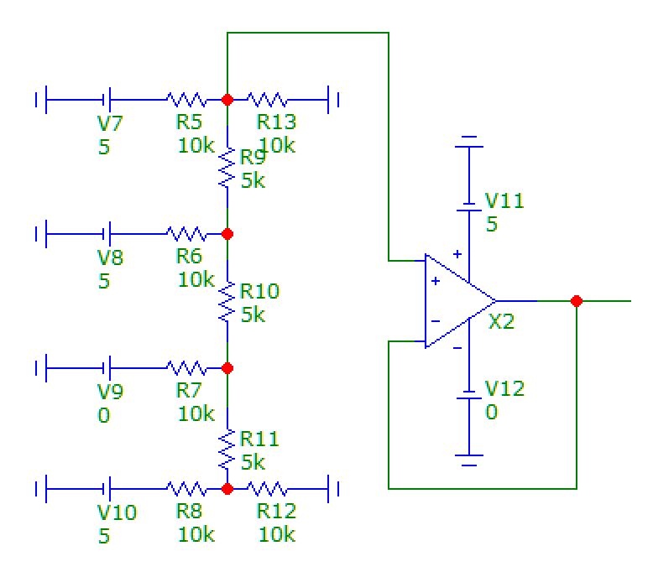
Рисунок 1.2 – Схема ЦАП 2
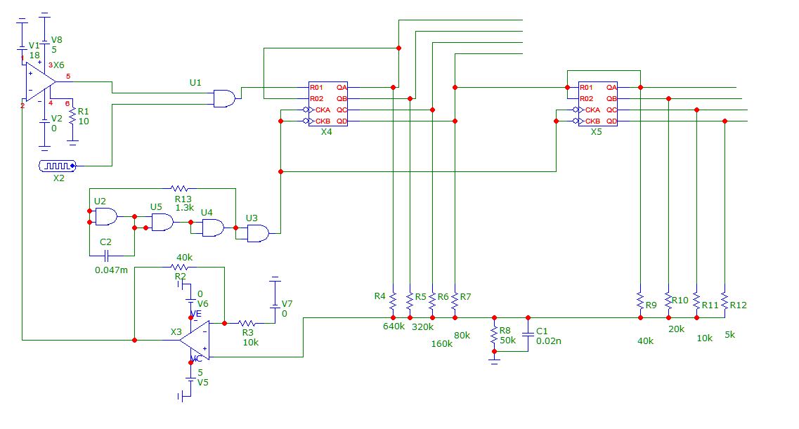
Рисунок 2.1 – Последовательный АЦП со ступенчатым пилообразным напряжением
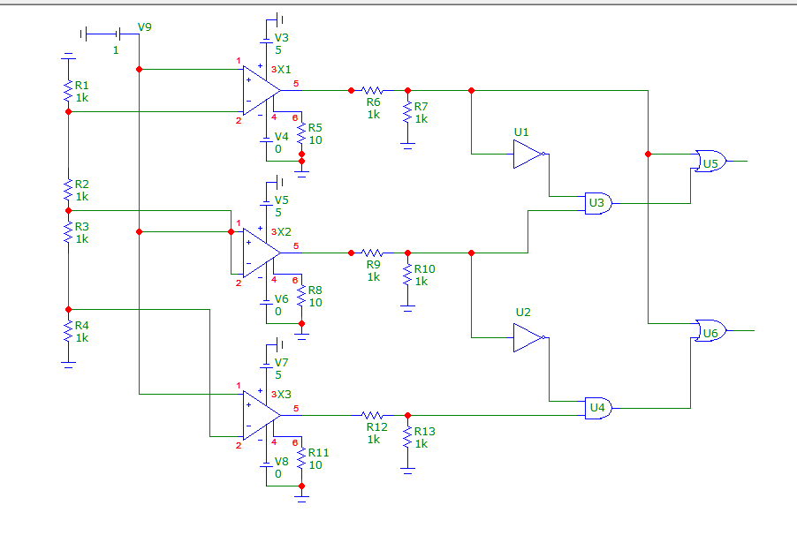
Рисунок 2.2 – Схема АЦП параллельного типа

4. Выполнение задания:
Таблицы с результатами практических исследований
В таблице 1 приведены результаты измерений выходного напряжения в ЦАП по первой схеме.
Таблица 1 – Зависимость выходных значений ЦАП от входных, первая схема
$$U_{1}$$ | $$U_{2}$$ | $$U_{3}$$ | $$U_{4}$$ | $$U_{ВЫХ}$$
0 | 0 | 0 | 0 | 1,45
5 | 0 | 0 | 0 | 1,45
0 | 5 | 0 | 0 | 1,45
0 | 0 | 5 | 0 | 1,46
0 | 0 | 0 | 5 | 2,67
5 | 5 | 0 | 0 | 1,45
5 | 0 | 5 | 0 | 1,67
5 | 0 | 0 | 5 | 3,00
0 | 5 | 5 | 0 | 2,00
0 | 5 | 0 | 5 | 3,33
0 | 0 | 5 | 5 | 3,55
5 | 5 | 5 | 0 | 2,33
5 | 0 | 5 | 5 | 3,55
5 | 5 | 0 | 5 | 3,55
0 | 5 | 5 | 5 | 3,55
5 | 5 | 5 | 5 | 3,55
В таблице 2 отображены результаты измерений выходного напряжения в ЦАП по второй схеме.
Таблица 2 – Зависимость выходных значений ЦАП от входных, вторая схема
$$U_{1}$$ | $$U_{2}$$ | $$U_{3}$$ | $$U_{4}$$ | $$U_{ВЫХ}$$
0 | 0 | 0 | 0 | 1,45
5 | 0 | 0 | 0 | 1,67
0 | 5 | 0 | 0 | 1,45
0 | 0 | 5 | 0 | 1,45
0 | 0 | 0 | 5 | 1,45
5 | 5 | 0 | 0 | 2,50
5 | 0 | 5 | 0 | 2,08
5 | 0 | 0 | 5 | 1,88
0 | 5 | 5 | 0 | 1,45
0 | 5 | 0 | 5 | 1,45
0 | 0 | 5 | 5 | 1,45
5 | 5 | 5 | 0 | 2,92
5 | 0 | 5 | 5 | 2,29
5 | 5 | 0 | 5 | 2,71
0 | 5 | 5 | 5 | 1,48
5 | 5 | 5 | 5 | 3,13
В таблице 3 результаты измерений выходного кода параллельного АЦП.
Таблица 3 – Зависимость выходного кода от входного напряжения, параллельная схема
$$U_{ВХ}, В$$ | $$d_{0}$$ | $$d_{1}$$
1,0 | 0 | 0
1,2 | 0 | 0
1,5 | 0 | 1
2,00 | 0 | 1
2,4 | 0 | 1
2,6 | 1 | 0
3,00 | 1 | 0
3,5 | 1 | 0
4,00 | 1 | 1
5,00 | 1 | 1
В таблице 4 результаты измерений выходного кода последовательного АЦП.
Таблица 4 – Зависимость выходного кода от входного напряжения, последовательная схема
$$U_{ВХ}, В$$ | $$d_{0}$$ | $$d_{1}$$ | $$d_{2}$$ | $$d_{3}$$ | $$d_{4}$$ | $$d_{5}$$ | $$d_{6}$$ | $$d_{7}$$
0 | 0 | 0 | 0 | 0 | 0 | 0 | 0 | 0
0,5 | 1 | 0 | 0 | 1 | 1 | 0 | 0 | 0
1,0 | 1 | 1 | 0 | 0 | 1 | 1 | 0 | 0
1,6 | 0 | 0 | 1 | 1 | 0 | 0 | 1 | 0
2,1 | 0 | 1 | 1 | 0 | 0 | 1 | 1 | 0
2,5 | 0 | 0 | 0 | 0 | 0 | 0 | 0 | 1
3,0 | 1 | 0 | 0 | 1 | 1 | 0 | 0 | 1
3,4 | 1 | 1 | 0 | 0 | 1 | 1 | 0 | 1
4,2 | 0 | 0 | 1 | 1 | 0 | 0 | 1 | 1
4,5 | 0 | 1 | 1 | 0 | 0 | 1 | 1 | 1
4,9 | 1 | 1 | 1 | 1 | 1 | 1 | 1 | 1
5,1 | 1 | 1 | 1 | 1 | 1 | 1 | 1 | 1

Временные реализации для последовательного АЦП
На рисунке 3 изображены временные реализации последовательного АЦП: ступенчато нарастающее выходное напряжение, выход тактового генератора и выход компаратора.
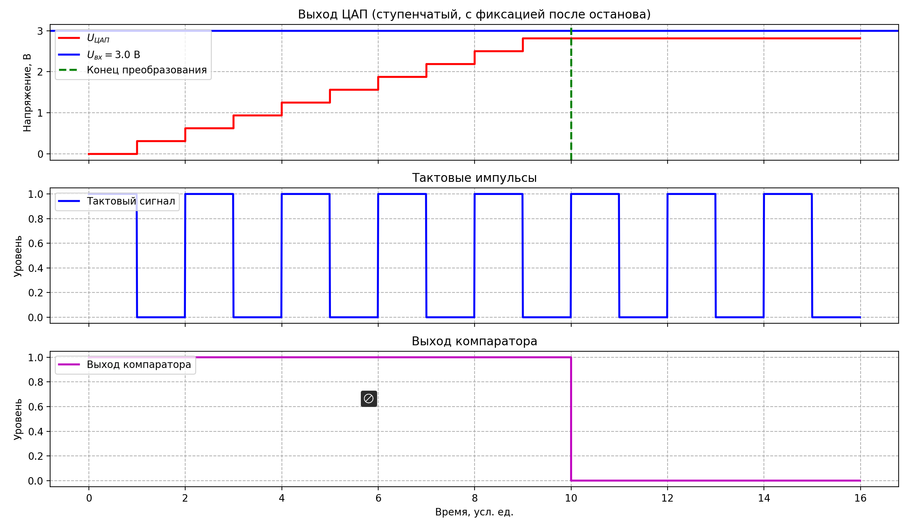
Рисунок 3 – Временные диаграммы для последовательного АЦП

Статические характеристики ЦАП и АЦП

ВЫВОД
вв

СПИСОК ИСПОЛЬЗОВАННЫХ ИСТОЧНИКОВ
- Аграновский А. В. Методические указания к лабораторной работе №6 «Исследование БИХ-фильтров» по дисциплине «Цифровая обработка и передача сигналов». – Санкт-Петербург: ГУАП, 2025.
- Библиотека NumPy в Python – URL: https://numpy.org/doc/2.3/user/index.html#user (дата обращения 07.12.2025)
- Matplotlib Development Team. Matplotlib: Visualization with Python – URL: https://matplotlib.org/stable/index.html (дата обращения 07.12.2025)
- Основы цифровой обработки сигналов: АЧХ и ФЧХ, Цифровые фильтры, КИХ и БИХ фильтры – URL: https://hub.exponenta.ru/post/osnovy-tsifrovoy-obrabotki-signalov-achkh-i-fchkh-tsifrovye-filtry-kikh-i-bikh-filtry612 (дата обращения 07.12.2025)
- Фильтр с конечной импульсной характеристикой — Википедия – URL: https://ru.wikipedia.org/wiki/Фильтр_с_конечной_импульсной_характеристикой (дата обращения 07.12.2025)
- Цифровые фильтры — конспект лекции – Владимир Леонидов – URL: https://leonidov.su/ru/digital-filters-lecture-notes/ (дата обращения 23.11.2025)
- Структуры цифровых фильтров – URL: http://www.dsplib.ru/content/filters/ch10/ch10.html (дата обращения 07.12.2025)

ПРИЛОЖЕНИЕ А
Листинг Программы

